THĂM VÀ TẶNG QUÀ CHO CÁC ĐỒNG CHÍ CAO TUỔI TRÊN ĐỊA BÀN PHƯỜNG
Nhân kỷ niệm Ngày Nhà giáo Việt Nam (20/11/1982 - 20/11/2023), Đảng ủy, HĐND, UBND, UBMTTQVN phường Mỹ Thới đã đến thăm hỏi, tặng quà đồng chí Lê Máy, nguyên Hiệu trưởng trường Chính Trị Tôn Đức Thắng, ngụ khóm Trung Hưng.
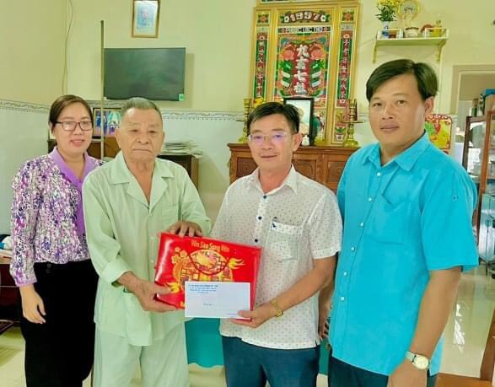 | 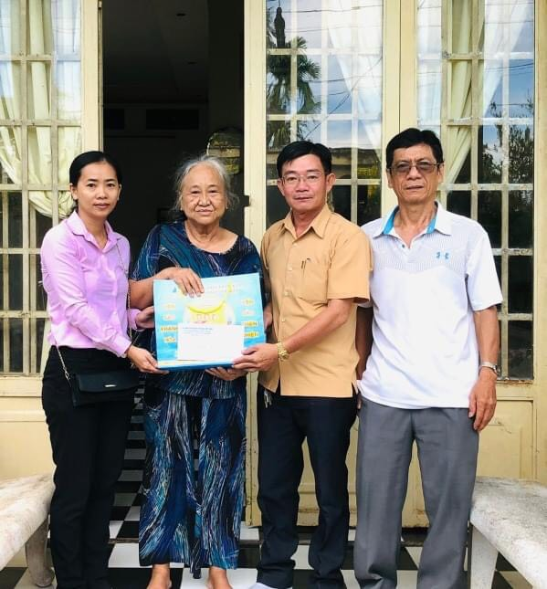

Thay mặt Đảng ủy, HĐND, UBND, UBMTTQVN phường, Đồng chí Trần Vũ Khánh Trang, Bí thư Đảng ủy, Chủ tịch ủy ban nhân dân phường đã ân cần thăm hỏi và tri ân sự đóng góp của Đồng chí Lê Máy, chúc gia đình Đồng chí luôn mạnh khỏe, hạnh phúc, tiếp tục đóng góp trí tuệ xây dựng địa phương phát triển bền vững.
Dịp này, ông Nguyễn Thanh Hà – PCT UBND phường, và Hội Cựu giáo chức Phường Mỹ Thới cũng đã đến thăm hỏi, tặng quà nhà giáo đã nghỉ hưu, Cô Võ Thị Mỹ Lệ, nguyên Hiệu trưởng trường tiểu học Lê Hồng Phong, hiện đang sinh sống tại khóm Trung An. Tại đây, đoàn đã ân cần thăm hỏi sức khỏe, đời sống của Cô Lệ. Đoàn đã tặng 1 phần quà và tiền mặt 500.000đ, gửi lời tri ân và chúc Cô được nhiều sức khỏe. Cô Lệ chia sẻ, Cô rất vui khi được đoàn đến thăm hỏi, chúc mừng…
Đoàn cũng đã đến thăm nhà Đồng chí Lâm Thành Sén, Trưởng ban liên lạc CLB hưu trí, ngụ khóm An Hưng. Vì lý do sức khỏe nên Đồng chí không tham gia hoạt động CLB hưu trí. Đoàn đã tặng 1 phần quà và tiền mặt 500.000 đ, chúc Đồng chí luôn mạnh khỏe, sống vui vẻ cùng gia đình.
Thông qua hoạt động này, nhằm lan tỏa sự tri ân, tình yêu thương, sự sẻ chia đến với các đồng chí cao tuổi đã có những đóng góp cho sự phát triển của địa phương và tỉnh nhà, góp phần mang lại niềm vui, động lực cho các cụ trong cuộc sống.

